Как производятся арифметические операции в позиционных системах счисления?
Рассмотрим основные арифметические операции: сложение, вычитание, умножение и деление. Правила выполнения этих операций в десятичной системе хорошо известны — это сложение, вычитание, умножение столбиком и деление углом. Эти правила применимы и ко всем другим позиционным системам счисления. Только таблицами сложения и умножения надо пользоваться особыми для каждой системы.

С л о ж е н и е
Таблицы сложения легко составить, используя Правило Счета.
Сложение в двоичной системе  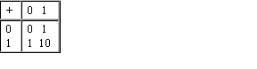 | Сложение в восьмеричной системе  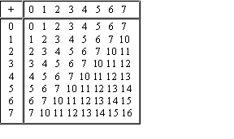
Сложение в шестнадцатиричной системе
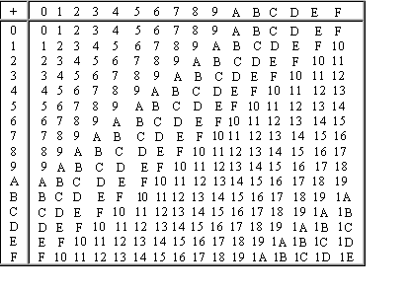
При сложении цифры суммируются по разрядам, и если при этом возникает избыток, то он переносится влево.
Пример 1. Сложим числа 15 и 6 в различных системах счисления.
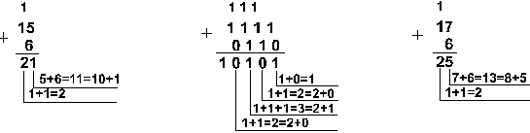
Шестнадцатеричная: F₁₆+6₁₆  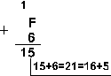 | Ответ: 15+6 = 21₁₀ = 10101₂ = 25₈ = 15₁₆.  Проверка. Преобразуем полученные суммы к десятичному виду:  10101₂ = 2⁴ + 2² + 2⁰ = 16+4+1=21,  25₈ = 2 . 8¹ + 5 . 8⁰ = 16 + 5 = 21,  15₁₆ = 1 . 16₁ + 5 . 16₀ = 16+5 = 21.
Пример 2. Сложим числа 15, 7 и 3.
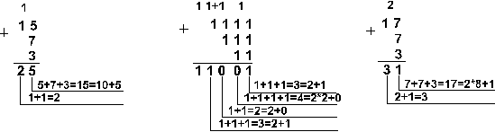
Шестнадцатеричная: F₁₆+7₁₆+3₁₆  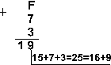 | Ответ: 5+7+3 = 25₁₀ = 11001₂ = 31₈ = 19₁₆.  Проверка:  11001₂ = 2⁴ + 2³ + 2⁰ = 16+8+1=25,  31₈ = 3 . 8¹ + 1 . 8⁰ = 24 + 1 = 25,  19₁₆ = 1 . 16¹ + 9 . 16⁰ = 16+9 = 25.
Пример 3. Сложим числа 141,5 и 59,75.
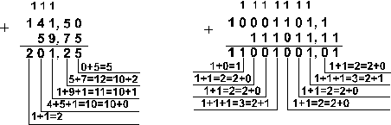
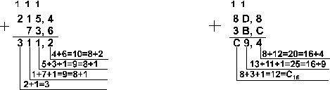
Ответ: 141,5 + 59,75 = 201,25₁₀ = 11001001,01₂ = 311,2₈ = C9,4₁₆
Проверка. Преобразуем полученные суммы к десятичному виду:
11001001,01₂ = 2⁷ + 2⁶ + 2³ + 2⁰ + 2⁻² = 201,25
311,2₈ = 3 . 8² + 1
8¹ + 1 . 8⁰ + 2 . 8⁻¹ = 201,25
C9,4₁₆ = 12 . 16¹ + 9 . 16⁰ + 4 . 16⁻¹ = 201,25

В ы ч и т а н и е
Пример 4. Вычтем единицу из чисел 10₂, 10₈ и 10₁₆
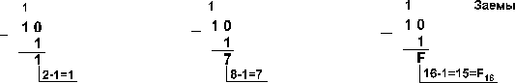
Пример 5. Вычтем единицу из чисел 100₂, 100₈ и 100₁₆.
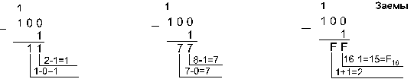
Пример 6. Вычтем число 59,75 из числа 201,25.
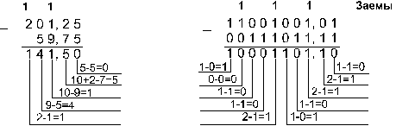
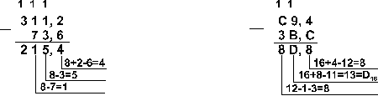
Ответ: 201,25₁₀ - 59,75₁₀ = 141,5₁₀ = 10001101,1₂ = 215,4₈ = 8D,8₁₆.
Проверка. Преобразуем полученные разности к десятичному виду:
10001101,1₂ = 2⁷ + 2³ + 2² + 2⁰ + 2⁻¹ = 141,5;
215,4₈ = 2 . 8² + 1 . 8¹ + 5 . 8⁰ + 4 . 8⁻¹ = 141,5;
8D,8₁₆ = 8 . 16¹ + D . 16⁰ + 8 . 16⁻¹ = 141,5.

У м н о ж е н и е
Выполняя умножение многозначных чисел в различных позиционных системах счисления, можно использовать обычный алгоритм перемножения чисел в столбик, но при этом результаты перемножения и сложения однозначных чисел необходимо заимствовать из соответствующих рассматриваемой системе таблиц умножения и сложения.
Умножение в двоичной системе  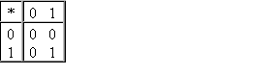 | Умножение в восьмеричной системе  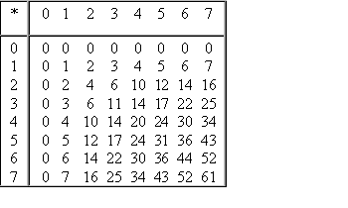
Ввиду чрезвычайной простоты таблицы умножения в двоичной системе, умножение сводится лишь к сдвигам множимого и сложениям.
Пример 7. Перемножим числа 5 и 6.
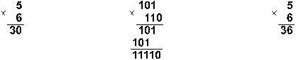
Ответ: 5 . 6 = 30₁₀ = 11110₂ = 36₈.
Проверка. Преобразуем полученные произведения к десятичному виду:
11110₂ = 2⁴ + 2³ + 2² + 2¹ = 30;
36₈ = 3
8¹ + 6
8⁰ = 30.
Пример 8. Перемножим числа 115 и 51.
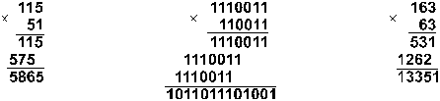
Ответ: 115 . 51 = 5865₁₀ = 1011011101001₂ = 13351₈.
Проверка. Преобразуем полученные произведения к десятичному виду:
1011011101001₂ = 2¹² + 2¹⁰ + 2⁹ + 2⁷ + 2⁶ + 2⁵ + 2³ + 2⁰ = 5865;
13351₈ = 1 . 8⁴ + 3 . 8³ + 3 . 8² + 5 . 8¹ + 1 . 8⁰ = 5865.

Д е л е н и е
Деление в любой позиционной системе счисления производится по тем же правилам, как и деление углом в десятичной системе. В двоичной системе деление выполняется особенно просто, ведь очередная цифра частного может быть только нулем или единицей.
Пример 9. Разделим число 30 на число 6.
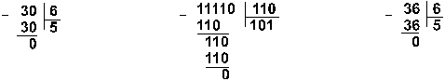
Ответ: 30 : 6 = 5₁₀ = 101₂ = 5₈.
Пример 10. Разделим число 5865 на число 115.
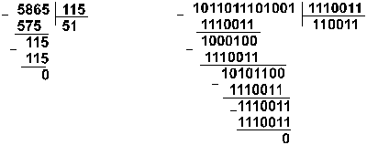
Восьмеричная: 13351₈ :163₈
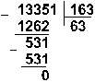
Ответ: 5865 : 115 = 51₁₀ = 110011₂ = 63₈.
Проверка. Преобразуем полученные частные к десятичному виду:
110011₂ = 2⁵ + 2⁴ + 2¹ + 2⁰ = 51; 63₈ = 6 . 8¹ + 3 . 8⁰ = 51.
Пример 11. Разделим число 35 на число 14.
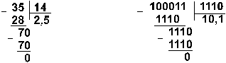
Восьмеричная: 43₈ : 16₈
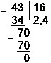
Ответ: 35 : 14 = 2,5₁₀ = 10,1₂ = 2,4₈.
Проверка. Преобразуем полученные частные к десятичному виду:
10,1₂ = 2¹ + 2 ⁻¹ = 2,5;
2,4₈ = 2 . 8⁰ + 4 . 8⁻¹ = 2,5.

